**ورقة عمل عن حاسة النظر**

ألاسم-------- الصف:----------

1)ما هو العضو المسؤول عن حاسة البصر؟

1-العين 2-ألأذن 3-ألأنف

2)هل حاسة النظر مهمة للإنسان؟

1-نعم 2-لا

3)أشاهد التلفاز بواسطة استخدام حاسة:

1-السمع 2-البصر 3-الشم

4)اميز بين ألألوان بواسطة:

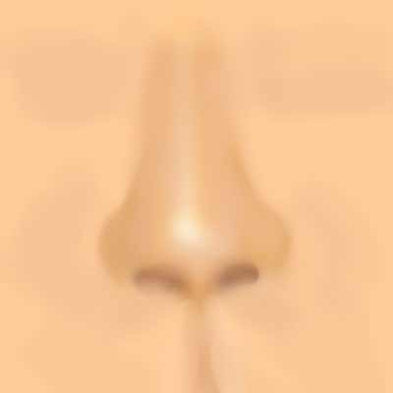 [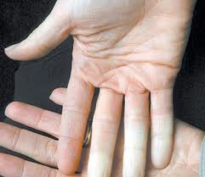](http://www.google.co.il/imgres?q=%D8%AD%D8%A7%D8%B3%D8%A9+%D8%A7%D9%84%D9%84%D9%85%D8%B3&hl=iw&biw=1280&bih=603&tbm=isch&tbnid=dMjq2FnAYpWkRM:&imgrefurl=http://wiki.arabcol.ac.il/index.php?title=%D7%93%D7%97%D7%9C%D7%94_%D7%97%D7%A1%D7%9F_%D7%AA%D7%A1%D7%A0%D7%99%D7%9D&docid=CZmetJMoymDPZM&imgurl=http://wiki.arabcol.ac.il/images/8129311239.jpg&w=350&h=303&ei=klXKT43-H4X5sgb5_JiwBg&zoom=1&iact=hc&vpx=378&vpy=2&dur=34&hovh=209&hovw=241&tx=176&ty=96&sig=117733605392318601286&page=1&tbnh=126&tbnw=146&start=0&ndsp=21&ved=1t:429,r:4,s:0,i:75) [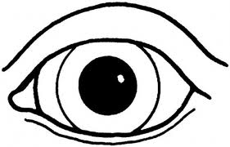](http://www.google.co.il/imgres?q=%D8%AD%D8%A7%D8%B3%D8%A9+%D8%A7%D9%84%D8%A8%D8%B5%D8%B1&hl=iw&biw=1280&bih=603&tbm=isch&tbnid=fLDqE2UWd2mF3M:&imgrefurl=http://alwanal7yat13.wordpress.com/&docid=lNqch-Z-2T82HM&imgurl=http://www.supercoloring.com/wp-content/main/2009_07/an-eye-coloring-page.jpg&w=465&h=298&ei=BlbKT5qOFMHotQaEu8GIBw&zoom=1&iact=hc&vpx=9&vpy=147&dur=242&hovh=180&hovw=281&tx=145&ty=120&sig=117733605392318601286&page=1&tbnh=101&tbnw=158&start=0&ndsp=21&ved=1t:429,r:6,s:0,i:79)

5)أميز بين ألأشخاص عن طريق:

1-أذني 2-أنفي 3-عيني

6)ضع دائرة حول الصورة الملائمة لحاسة البصر.

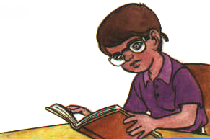

7)ضع دائرة حول عدد عيونك:

-1 -2 -3 -4 -5